ПРАКТИКУМ.
Повторение глаголов движения.
- Глаголы движения без приставок всегда НЕСОВЕРШЕННОГО ВИДА.
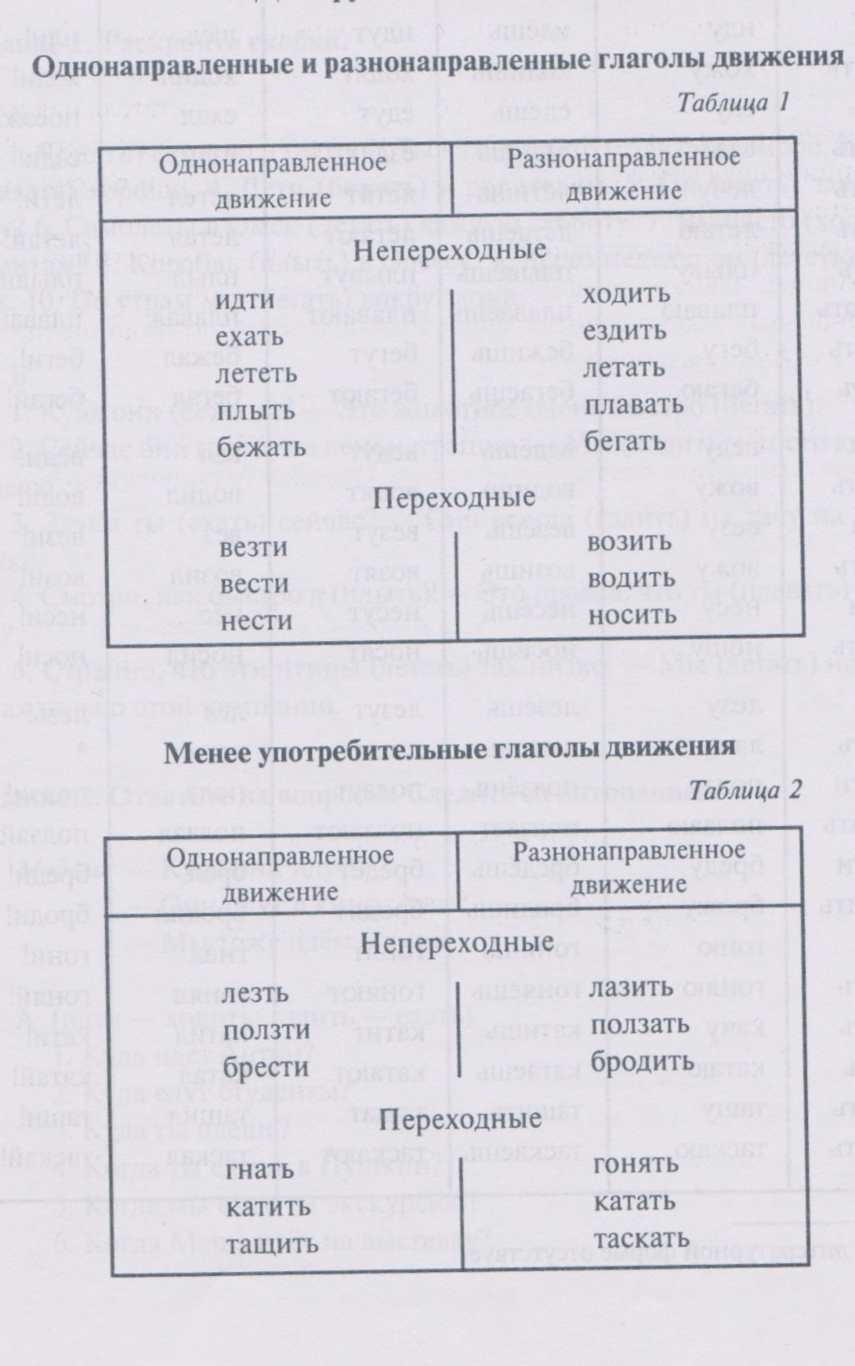

- Спряжение глаголов движения
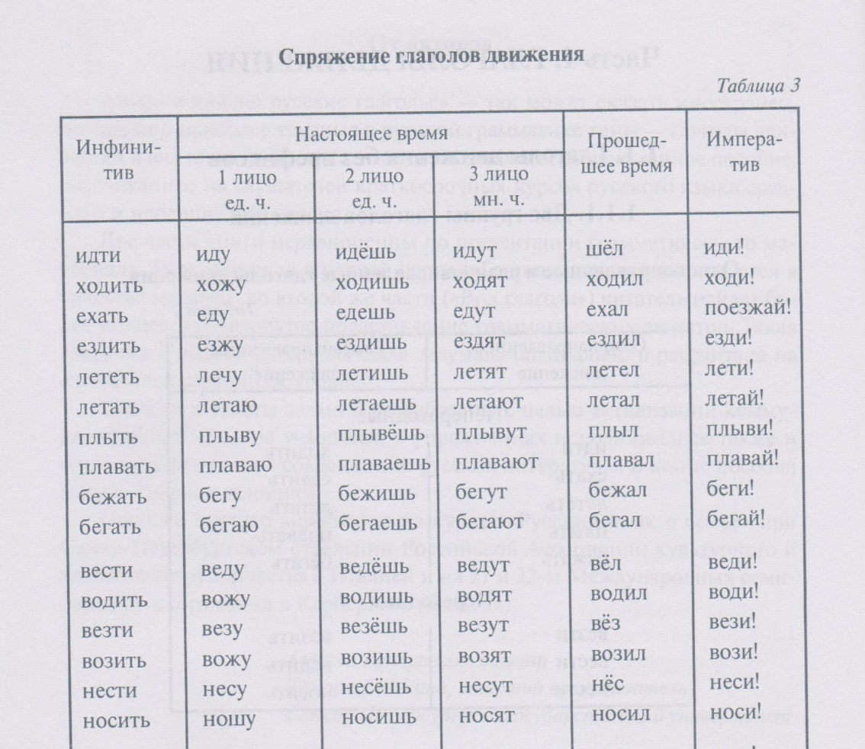

3.Глаголы движения с приставками

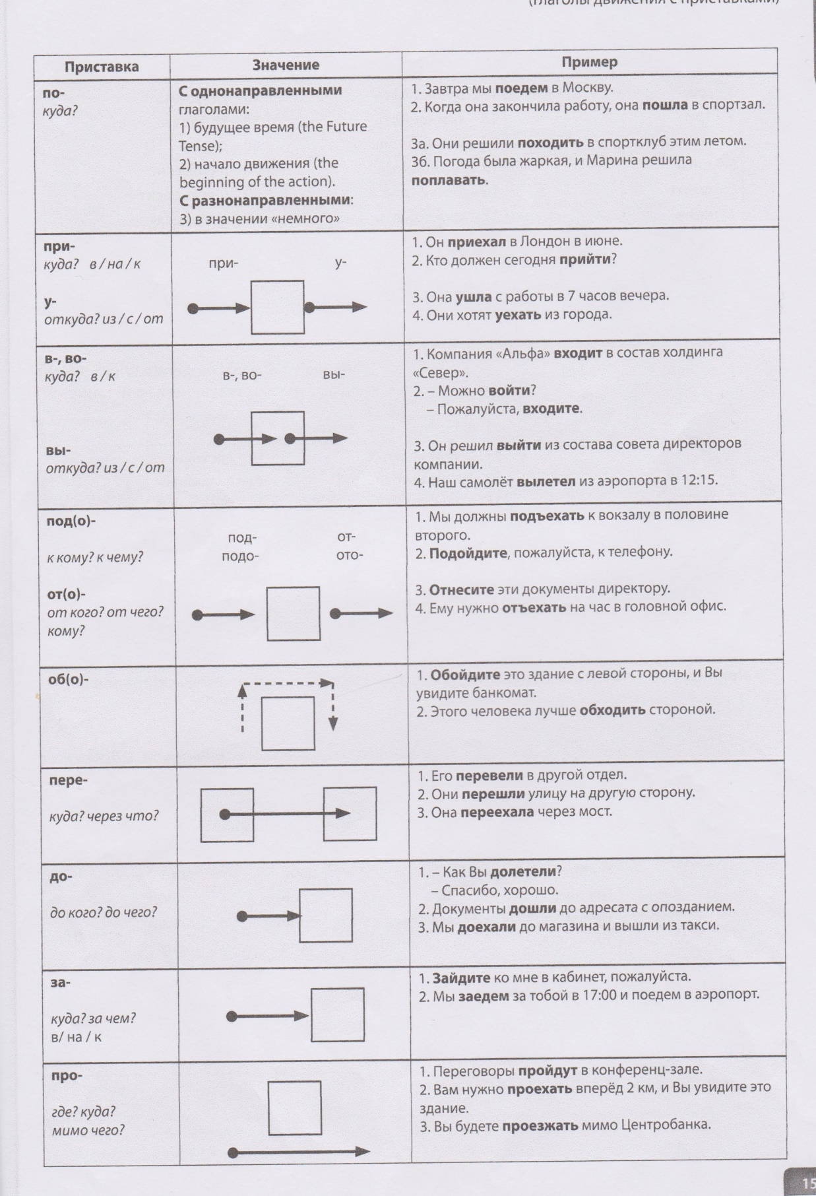

4.Проверочные тесты
